**IMPLANTAÇÃO DE UM SISTEMA DE GESTÃO DE MANUTENÇÃO COMO MELHORIA ESTRATÉGICA EM UMA INDÚSTRIA DE COSMÉTICOS**

Maíra Gonçalves Costa¹

(mairacostag@gmail.comm.br)

Wagner Cardoso²

([wagner.cardoso@uniube.com.br](mailto:wagner.cardoso@uniube.com.br))

**RESUMO**

Com a globalização da economia e o aumento da competitividade no mercado mundial, as empresas são forçadas a introduzirem novas ferramentas e metodologias no gerenciamento de seus processos para garantir a sobrevivência de seu negócio. Estes processos produtivos estão se tornando cada vez mais complexos, e a busca pela excelência em termos de qualidade, segurança, preservação do meio ambiente e custos, são requisitos básicos para a geração de forças competitivas. Para gerenciar esta complexidade organizacional, a Manutenção é evidenciada como um dos setores mais importantes das empresas. Dentro deste contexto, o objetivo deste artigo é implantar as metodologias e técnicas utilizadas para gerir eficientemente o sistema de Manutenção. O trabalho foi desenvolvido com base em pesquisa bibliográfica e pesquisa de campo sobre o Sistema de Manutenção em uma abordagem explorativa, qualitativa e quantitativa de dados. Contudo, pode-se dizer que o Sistema de Manutenção é função estratégica para a empresa resultando em redução de falhas e otimização de custo na garantia de maior lucro para a organização. Entretanto, o Sistema de Manutenção deve ser aplicado e dosado conforme as particularidades de cada tipo de organização.

**Palavras Chave:** Manutenção. Gestão. Estratégia. Confiabilidade. Implantação.

**ABSTRACT**  
With the globalization of the economy and increased competitiveness in the world market, companies are forced to introduce new tools and methodologies in managing their processes to ensure the survival of their business. These productive processes are becoming increasingly complex, and the quest for excellence in terms of quality, safety, environmental preservation and costs are basic requirements for generating competitive forces. To manage this organizational complexity, the Maintenance is evidenced as one of the most important sectors of the companies. Within this context, the objective of this article is to implement the methodologies and techniques used to efficiently manage the Maintenance system. The work was developed based on bibliographic research and field research on the Maintenance System in an exploratory, qualitative and quantitative data approach. However, it can be said that the Maintenance System is a strategic function for the company resulting in reduction of failures and optimization of cost in guaranteeing greater profit for the organization. However, the Maintenance System must be applied and dosed according to the particularities of each type of organization.

**Keywords:** Maintenance. Management. Strategy. Reliability. Deployment.

1. **INTRODUÇÃO**

Atualmente, século XXI com a globalização, a nova era do indivíduo conectado, o avanço da informação e da tecnologia de automação conduziu ao aumento da competividade de mercado mundial. Nesse sentido as organizações necessitam realizar mudanças em suas práticas operacionais e estratégicas para que consigam acompanhar a nova era que se apresenta.

Nas ultimas décadas a atividade de Manutenção tem passado por diversas mudanças, que tiveram por consequência: o aumento do número de diversidade de itens como: instalações, equipamentos, edificações, projetos mais complexos. Novas técnicas de Manutenção e novos enfoques sobre a organização da Manutenção e suas responsabilidades.

“Nas empresas vencedoras o homem de Manutenção tem reagido rápido a estas mudanças; esta nova postura inclui uma crescente conscientização de quanto uma falha de equipamento afeta a segurança e o meio ambiente, maior pressão para se conseguir alta disponibilidade e confiabilidade da instalação, ao mesmo tempo em que se busca a redução de custo” (PINTO; NASCIF, 2002).

Neste contexto, a Manutenção é vista como Gestão estratégica numa organização. Desta forma as atividades de Manutenção se integram de maneira eficaz ao processo produtivo, contribuindo para o sucesso da organização e excelência do negócio.

A função Manutenção para ser estratégica precisa estar voltada para os resultados empresariais da organização. É preciso, deixar de ser apenas eficiente para se tornar eficaz, ou seja, não basta, apenas, reparar o equipamento ou instalação quando possível, mas é preciso, principalmente, manter a função do equipamento disponível para a operação reduzindo a probabilidade de uma parada de produção não planejada (PINTO; NASCIF, 2002).

Para gerenciar esta complexidade organizacional, a Manutenção é evidenciada, como um dos setores mais importantes nas empresas. A partir da aplicação de técnicas e soluções inovadoras, a Manutenção atua como elo entre a estratégia e a operação dos processos, garantindo o atingimento dos objetivos e metas em termos de serviços e produtos mais confiáveis e de maior valor agregado (PIECHNICKI, 2011).

O objetivo da Manutenção é “garantir a disponibilidade da função dos equipamentos e instalações de modo a atender a um processo de produção ou de serviço, com confiabilidade, segurança, preservação do meio ambiente e custo adequados” (PINTO; NASCIF, 2002).

Sendo assim, não basta, apenas, reparar o equipamento ou instalação tão rápido quanto possível, mas é preciso, principalmente, manter a função do equipamento disponível para a operação reduzindo a probabilidade de uma parada de produção não planejada.

É deixar de ficar consertando continuamente, para procurar as causas raiz, modificar situações permanentes de mau desempenho, deixar de conviver com problemas crônicos, melhorar padrões e sistemáticas, desenvolvendo a manutenibilidade (PINTO; NASCIF, 2002).

De acordo com a tendência que vem crescendo, entender o tipo de Manutenção adequada para cada organização é fator de sucesso, garantia de otimização nos processos e, por conseguinte, à atividade auferir lucros, ou seja, não apenas garantir a sobrevivência das organizações, mas possibilitar-lhes crescimento e expansão.

Com o avanço tecnológico, o desenvolvimento de novas máquinas e equipamentos mais complexos, a Manutenção é considerada, neste contexto uma estratégia para garantia de qualidade e requisitos preestabelecidos da organização (PINTO; NASCIF, 2002).

O tema desde trabalho é aplicar a “Metodologia de Implantação de um Sistema de Manutenção como melhoria estratégica em uma indústria de Cosméticos na cidade de Uberaba-MG”. Tema relevante no gerenciamento industrial, pois é utilizada como estratégia organizacional na busca de atingir as metas estabelecidas.

O objetivo geral deste artigo é apresentar as metodologias e técnicas utilizadas para a implantação de um sistema de Gestão de Manutenção em uma indústria de cosméticos na cidade de Uberaba.

Os objetivos específicos são: desenvolver e descrever a implantação de um sistema de gerenciamento de Manutenção apresentando a mesma como função estratégica na organização em busca da melhoria continua por meio da análise de informações, aplicações de ferramentas e técnicas de gerenciamento de Manutenção.

O trabalho será desenvolvido com base em pesquisa bibliográfica e pesquisa de campo, vivenciando os problemas diários e colhendo informações e dado de quem está diretamente ligado às máquinas, sejam eles operadores, eletricistas ou mecânicos, por meio, de entrevistas informais. Uma abordagem explorativa, qualitativa e quantitativa de dados.

1. **GESTÃO DA MANUTENÇÃO**

O objetivo da Manutenção é “garantir a disponibilidade da função dos equipamentos e instalações de modo a atender a um processo de produção ou de serviço, com confiabilidade, segurança, preservação do meio ambiente e custo adequados” (PINTO; NASCIF, 2002).

**2.1 O que é a Manutenção?**

A área de Manutenção se iniciou antes da Segunda Guerra Mundial, em uma época que a indústria era pouco mecanizada, com equipamentos simples e robustos. Nesta época a Manutenção não era vista como prioritária, ou seja, não era necessária uma Manutenção sistematizada, mas apenas, serviços simples como: limpeza das maquinas, lubrificação e reparação após quebra, logo Manutenção apenas corretiva.

Após a Segunda Guerra Mundial até a década de 60 a Manutenção evolui devida o forte aumento da mecanização e complexidade das instalações industriais, sendo assim, era necessário maior disponibilidade, maior confiabilidade das maquinas e equipamentos para maior produtividade dos processos. Neste contexto nascia o conceito de Manutenção preventiva.

A partir da década de 70, na Terceira Geração reforçou-se o Conceito de uma Manutenção preditiva. A interação entre as fases de implantação de um sistema (projeto, fabricação, instalação e Manutenção) e a Disponibilidade Confiabilidade torna-se mais evidente (PINTO; NASCIF, 2002).

A Manutenção tem como o objetivo garantir a função dos equipamentos, sistemas e instalações no decorrer de sua vida útil e a não degeneração do desempenho. Integrando de maneira eficaz o pensar e agir de forma estratégica ao processo produtivo.

Neste cenário não mais existe espaço para improvisos e arranjos. Competência, criatividade, flexibilidade, velocidade, cultura de mudança e trabalho em equipe são características básicas das empresas e das organizações que têm a Competividade como razão ser de sua sobrevivência. Para as pessoas estas características são essenciais para garantir a empregabilidade de cada um (KARDEC; NASCIF, 2002).

Segundo Nepomuceno (1999) define Manutenção de uma maneira mais detalhada argumentando que todo equipamento, seja ele simples ou mais elaborado necessita de reparos e consertos em períodos que variam de conformidade com o equipamento, utilização, material sendo processado, sem afetar a produção.

Conforme a NBR 5462/1994 (Confiabilidade e Mantenabilidade) Manutenção é a combinação de ações técnicas e administrativas, incluindo as de supervisão, destinadas a manter ou relocar um item em um estado no qual possa desempenhar uma função requerida.

Com a Manutenção nasce o setor de Gerenciamento de Manutenção, sendo uma parte integrada entre empresa e produção que tem por finalidade gerir a Manutenção por meio, de um conjunto de atos, normas e procedimentos de Manutenção que auxilia e norteia a equipe de Manutenção. A finalidade da Gerencia de Manutenção é “definir metas e objetivos através de normas de procedimentos e de trabalho para que se obtenha um melhor aproveitamento de pessoal, máquinas e materiais em uma organização” (BRANCO FILHO, 2008).

Ainda segundo Nepomuceno (1999) confiabilidade é um dos grandes benefícios consequentes da Manutenção. Claro que para se ter essa confiabilidade de um produto (peça, equipamentos, máquinas, etc.), é preciso estar ciente que o mesmo deva estar em total conformidade com o projeto e acima de tudo, opere durante o período (tempo de vida útil) especificado pelo fornecedor.

**2.2 Porque a Manutenção é Função Estratégica**

A Manutenção e o sistema de Manutenção nascem como estratégia de negócio, pois a mesma contribui para atender aos requisitos dos clientes, gerando qualidade e confiabilidade. Manutenção tem por seu objetivo a mantenabilidade dos equipamentos e disponibilidade dos mesmos.

A Manutenção foi definida por muitos autores na literatura, essas definições evoluíram no tempo, como no último meio século, a Manutenção industrial evolui para uma preocupação estratégica (NAJI et al., 2016). Voltada para os resultados empresariais da organização(PINTO; NASCIF, 2002).

Sendo assim, não basta, apenas, reparar o equipamento ou instalação tão rápido quanto possível, mas é preciso, principalmente, manter a função do equipamento disponível para a operação reduzindo a probabilidade de uma parada de produção não planejada.

Logo, a análise da utilização de programas de Manutenção nas empresas torna-se fundamental importância na medida em que viabilizaria uma Gestão mais precisa, uma vez que os equipamentos teriam mais confiabilidade, garantiriam maior produtividade e produtos com melhor qualidade. Logo, quanto melhor a Gestão de Manutenção em uma organização, melhor serão os resultados quanto à disponibilidade dos ativos e a produtividade.

Segundo dados estatísticos da Abraman (2003), o Brasil tem custo de Manutenção por faturamento bruto de 4,3% do PIB (Produto Interno Bruto) contra a média mundial de 4,1%, isso significa para um PIB de US$ 451 bilhões - representam 19 bilhões de dólares em gastos em Manutenção.

Neste contexto, as organizações devem a cada dia buscar melhorias no setor de Manutenção, na busca de inovação e aplicações de práticas de melhoria contínua que já praticadas pelas organizações lideres de mercado, por meio, das manutenções preditivas e da engenharia de Manutenção.

O profissional de Manutenção deve conhecer e compreender quais os tipos de Manutenção e qual deles se enquadram melhor ao processo da organização. Entender o tipo de Manutenção é um fator relevante, pois, garante a otimização dos processos, produtividade e redução de custos.

**2.3 Codificação/Tagueamento dos equipamentos**

A codificação ou tagueamento é a principal atividade no inicio de um processo de Gestão de Manutenção. Como o próprio diz, codificação irá sinalizar e identificar as máquinas e equipamentos da empresa, por meio de normas e padrões da empresa. A codificação ou tagueamento é definida com o melhor sistema de etiquetagem dos equipamentos para empresa.

A codificação de equipamentos se faz necessária para identificar tudo o que será introduzido no Programa de Planejamento e Controle, Componentes de Equipamentos, Instrumentos e Manutenção, Tipos de Atividade de Manutenção, e etc (BRANCO FILHO,2008).

Conforme a NBR 8190/1984 (Simbologia de instrumentação) em todos os documentos relativos a um equipamento industrial ou em documentos onde haja menção a um equipamento industrial, deve existir a identificação do equipamento industrial.

Logo, é necessário realizar um bom sistema de código que atenda à quantidade de itens a serem cadastrados e que seja de fácil uso e interpretação, suportando eventos futuros em modificações de layout e padrões dentro da empresa.

**2.4 Dados Técnicos dos equipamentos**

Os dados técnicos dos equipamentos são de grande relevância para a empresa e para o setor de Manutenção. Por meio deste, ocorre fundamentado os planos padrões operacionais.

Segundo Abraman (2003), histórico de equipamento é um bando de dados que contem os registros dos incidentes, avarias, reparações em geral que dizem respeito a um determinado equipamento. Os dados técnicos devem constituir banco de dados, criação do banco de dados dos inventários, contato com fabricantes dos equipamentos sem identificação.

**2.5 Estruturas Organizacionais da Manutenção**

A estrutura da organização é um conjunto de atividades, normas e procedimentos pertinentes ao sistema de Manutenção distribuindo as atividades de ocupação para a equipe de Manutenção.

A Gerência de Manutenção tem como finalidade gerir a Manutenção através da definição de metas, objetivos e de normas procedimentadas para aperfeiçoar o aproveitamento de seus recursos, como pessoal, máquinas e materiais em uma organização. Para que isso seja possível, é essencial ter uma estrutura adequada (BRANCO FILHO, 2006). A estrutura organizacional deverá estar preparada para atender o alinhamento da organização em torno das estratégias, a fim de que as tomadas de decisões sejam certas e rápidas para a empresa atingir os resultados propostos.

**2.6 Análise e Criticidade dos Equipamentos**

Para iniciar o planejamento da estratégia de Manutenção adotada por uma empresa, a primeira coisa a ser feita é determinar a criticidade de todos os equipamentos envolvidos no processo produtivo. A criticidade do equipamento é uma forma de priorizar os equipamentos para assim determinar como serão desenvolvidas as atividades de Manutenção. A criticidade do equipamento determina a estratégia de Manutenção a ser utilizada no mesmo (CAMPOS JUNIOR, 2006).

**2.7 Lista de Peças e Sobressalente**

Compõe uma listagem de todas as peças de maior criticidade para a Manutenção dos equipamentos e maquinas. Desenvolvido por meio de uma estratégia de estoque e decisões baseadas em econômico, Manutenção e suprimentos.

**2.8 Almoxarifado de peças**

Almoxarifado de Manutenção é o setor destinado para estoque de peças e itens sobressalentes críticos para a Manutenção. Em nível de Serviço, o almoxarifado de peças deve possui controle de estoque mínimo de peças, ponto de suprimento, lote mínimo, indicador nível de serviço, giro e capital de giro. Para que haja eficiência de acordo com as necessidades do setor de Manutenção.

**2.9 Ordem de Serviço (O.S)**

A Ordem de Serviço (O.S) é um documento para registros de prestações de serviço de Manutenção. Logo, nenhum serviço, em condições normais, deveria ser executado sem uma Ordem de Serviços previamente emitida e aprovada pelo setor de Manutenção (BRANCO FILHO, 2008).

A ordem de serviço deve ser projetada e desenhada de acordo com as necessidades de cada empresa. Por esse motivo deve-se analisar com cautela qual o tipo de informação deve ser fornecida ao executante e que tipo de informação o executante deve fornecer de retorno ao sistema de controle (BRANCO FILHO, 2008).

A O.S é um documento que servira para registro de todos os serviços executados e do que foi executado, quando foi executado, com foi executado, problemas encontrados (BRANCO FILHO, 2008). Logo, dados fundamentais para a construção de histórico das maquinas e equipamentos da organização.

**2.10 Tipos de Manutenção Empregados Atualmente**

A maneira pela qual é realizada a intervenção em uma máquina ou equipamento, sistemas ou ainda instalações caracteriza os vários tipos de Manutenção existentes.

Os diversos tipos de Manutenção podem ser também considerados como políticas de Manutenção. Desde que a sua aplicação seja o resultado de uma definição gerencial ou politica global da instalação, baseada em dados técnicos e econômicos (PINTO; NASCIF, 2002). A figura 1 que traz os tipos de Manutenção.

Figura 1 – Tipos de Manutenção

Fonte: Autor da Pesquisa (2017).

**2.10.1 Manutenção Corretiva**

Segundo Branco Filho (2008), Manutenção corretiva é todo o trabalho de Manutenção realizado em máquinas que estejam em falha. A Manutenção corretiva pode ser planejada ou não. Aquela que não puder ser planejada deve ser considerada Manutenção Corretiva de Emergência.

Neste contexto o principal objetivo da Manutenção corretiva é corrigir ou restaurar as condições de funcionamento de um equipamento que apresente falha.

A Manutenção corretiva implica altos custos, devido à quebra inesperada que pode acarretar perdas de produção, perda de qualidade do produto e elevados custos indiretos de Manutenção. Além de acarretar consequências graves para o equipamento, isto é, a extensão dos danos pode se tornar maiores.

**2.10.1.1 Manutenção corretiva não planejada**

A Manutenção corretiva não planejada trabalha com a correção após falha ou desempenho menor, logo a correção após a ocorrência do fato.

Normalmente, a Manutenção corretiva é uma ação não programada, basicamente composta por necessidades de Manutenção imprevisíveis que não podem ser planejadas e programadas (DHILLON, 2002).

Geralmente este tipo de Manutenção implica em altos custos, devido às perdas de produção, qualidade e ainda pode gerar uma extensão de danos ao equipamento (KARDEC, 2009).

**2.10.1.2 Manutenção corretiva planejada**

A Manutenção corretiva planejada é utilizada quando é realizado um acompanhamento das máquinas e equipamentos, por meio do acompanhamento por técnicas preditivas, detectivo ou decisões do meio gerencial. Dessa forma a Manutenção corretiva planejada permite um estudo anterior sobre qual decisão será mais viável.

Manutenção corretiva planejada é a correção do desempenho menor que o esperado ou da falha, por decisão gerencial, ou seja, pela atuação em função de acompanhamento preditivo ou pela decisão de operar até a quebra (PINTO; NASCIF, 2002).

A principal característica da Manutenção corretiva planejada é função da qualidade da informação fornecida pelo acompanhamento do equipamento (PINTO; NASCIF, 2002).

**2.10.2 Manutenção Preventiva**

Manutenção Preventiva é a atuação realizada de forma a reduzir ou evitar a falha ou queda no desempenho, obedecendo a um plano preventivo elaborado, baseado em intervalos definidos de tempo (PINTO; NASCIF, 2002). A Manutenção preventiva tem como objetivo evitar a ocorrência de falhas, ou seja, prevenir.

A Manutenção Preventiva é a intervenção executada em equipamentos que ainda executam as suas funções, ou seja, em condições operacionais e dentro de suas especificações (BRANCO FIILHO, 2008).

A Manutenção que visa à correção de defeitos, programada e planejada, em uma peça ou componente, que não impossibilite que o equipamento desempenhe a sua função principal e algumas de suas funções secundárias, deve ser enquadrada como preventiva. Quando um equipamento pode ser mantido em serviço, mas não satisfaz a totalidade de suas funções, a definição do tipo de Manutenção fica entre corretiva e a preventiva (BRANCO FILHO, 2008).

**2.10.2.1 Padrão de Execução Manutenção Preventiva**

Levantamento em manuais dos equipamentos dos planos de Manutenção preventiva, para equipamentos sem manuais serão elaborados planos preventivos baseados em históricos, contato com fabricantes e FMEA (Análise dos modos de efeito e falha).

**2.10.3 Manutenção Preditiva**

A Manutenção preditiva pode ser definida como a Manutenção realizada por meio de monitoramento e acompanhamento das condições de máquinas e equipamentos, por meio, de instrumentos de aferição e controle. Segundo Pinto e Nascif (2002), a Manutenção preditiva é a atuação realizada com base em modificação de parâmetros de condições ou desempenho, cujo acompanhamento obedece a uma sistemática.

A Manutenção preditiva é a primeira grande quebra de paradigma na Manutenção e tanto mais se intensifica quando mais o conhecimento tecnológico desenvolve equipamentos que permitam avaliação confiável das instalações e sistemas operacionais em funcionamento (PINTO; NASCIF, 2002)

Neste contexto, a Manutenção preditiva é a evolução para Manutenção preventiva, pois a mesma esta associada a predizer as condições dos equipamentos. A Manutenção preditiva privilegia a disponibilidade à medida que não promove a intervenção nos equipamentos ou sistema, pois as medições e aferições são efetuadas com o equipamento produzindo (PINTO; NASCIF, 2002).

Todavia, é fundamental que o homem de Manutenção responsável pela analise e diagnostico seja bem treinado. Pois, não basta apenas medir é preciso também analisar os resultados de maneira coerente e técnica com a qualidade equivalente aos dados registrados.

**2.10.4 Manutenção Detectiva**

A Manutenção detectiva é a atuação efetuada em sistemas de proteção buscando detectar falhas ocultas ou não perceptíveis ao pessoal de operação e Manutenção. (PINTO, NASCIF. 2002).

Segundo Xenos (2004), as atividades que visam detectar as falhas ocultas através de testes nos equipamentos podem ser classificadas como uma atividade de inspeção. Ela tem o objetivo de identificar falhas ocultas em sistemas de proteção, que não são perceptíveis pela Manutenção e operação. A identificação de falhas ocultas é essencial para garantir a confiabilidade de sistemas e equipamentos (KARDEC, 2009).

Manutenção Detectiva é a atuação efetuada em sistemas de proteção buscando detectar Falhas Ocultas ou não perceptivas ao pessoal de operação e Manutenção (PINTO, NASCIF. 2002).

**2.10.5 Engenharia de Manutenção**

A Engenharia de Manutenção aplica conhecimentos científicos e empíricos na solução de problemas, permitindo a melhoria e a evolução da Manutenção. Ela tem a premissa da melhoria contínua através de estudos, análises de falhas, desenvolvimento de fornecedores de materiais, equipamentos e serviços (VIANA, 2009).

A Manutenção deve deixar de ficar consertando continuamente, para procurar as causas básicas, modificar situações permanentes de mau desempenho, deixar de conviver com problemas crônicos, melhorar padrões e sistemáticas, desenvolvendo a manutenibilidade em suas máquinas e equipamentos (PINTO; NASCIF, 2002).

Quem só faz a Manutenção corretiva continua “apagando incêndio”, e alcançando péssimos resultados. Desta forma, a organização que utilizar a Manutenção corretiva, mas incorporando a preventiva e a preditiva, rapidamente estará executando a engenharia de Manutenção (XAVIER, 2003).

Logo, a análise da utilização de programas de Manutenção nas empresas torna-se fundamental importância na medida em que viabilizaria uma Gestão mais precisa, uma vez que os equipamentos teriam mais confiabilidade, garantiriam maior produtividade e produtos com melhor qualidade.

No entanto, nem todas as empresas dão o devido valor à função Manutenção, ainda consideram que a função Manutenção é um centro de custo e não um centro de lucratividade para a empresa, como uma estratégia que pode ajudar a empresa a obter mais lucro ou perdas dependendo da forma como ela é vista.

Ainda a visão existente hoje em dia, século XXI é de atuar depois que a falha ocorreu, a tendência é existir um crescimento nas politicas de Manutenção. É necessária uma mudança de cultura das organizações até aos centros educacionais e universidades com matérias básicas de Manutenção.

De acordo com a tendência que vem crescendo, entender o tipo de Manutenção adequada para cada organização é fator de sucesso, garantia de otimização nos processos e, por conseguinte, à atividade auferir lucros, ou seja, não apenas garantir a sobrevivência das organizações, mas possibilitar-lhes crescimento e expansão.

**2.11 Plano Sistemático de Manutenção**

O plano sistemático de Manutenção tem a função de otimização dos roteiros de preventiva e preditiva com elaboração de planos conforme disponibilidade da planta e procedimentos de paradas planejadas pela equipe de Manutenção. Ou seja, direcionarão os passos que devem ser seguidos para a elaboração do Plano de Manutenção, com a sequência dos passos, valores de ajustes, quais regulagens devem ser feitas e como devem ser efetuadas durante as tarefas (BRANCO FILHO, 2008).

Segundo Neponuceno (1999), a base de sustentação na organização da Manutenção é o plano de Manutenção, devidamente estudado, levando em consideração os mínimos detalhes da organização que esta inserida. Para Xenos (2004), um plano de Manutenção consiste em um conjunto das ações preventivas dos equipamentos para evitar as falhas e garantir o bom funcionamento do equipamento.

Os planos de Manutenção são gerados automaticamente em função da faixa de tempo e faixa de utilização, de acordo com os padrões de Manutenção estipulados. Para isso existe a Ordem de Serviço (O.S), que define o trabalho a ser executado pelo executante através de um documento eletrônico ou impresso.

A O.S é o documento fundamental para a coleta de informações de Manutenção. Ela deve ser usada para produzir relatórios, que proporcionará uma Gestão com as informações necessárias para controlar as variáveis da Manutenção (WIREMAN, 2003).

Todas as informações referentes aos serviços devem ser inseridas em um banco de dados organizado, que permita realizar uma pesquisa por data, equipamento, causa, sintoma e intervenção. Com essas informações é possível analisar e acompanhá-los para tomar decisões e melhorar os indicadores da Manutenção (VIANA, 2009).

**2.12 Análise de Quebra e Falha**

Segundo Kardec (2009), a análise de falhas é uma prática de Manutenção consagrada, pois a ênfase da Manutenção deve ser na solução de problemas, e não em trabalhar. Muitas vezes a Manutenção realiza intervenções sem levantar a causa raiz do problema, desta forma, apenas os sintomas serão removidos. Como a causa fundamental da falha não foi descoberta, a anomalia retorna, consumindo recursos e reduzindo a disponibilidade.

Por meio da analise de falhas a Engenharia de Manutenção é aplicada, na constante busca pela identificação da causa raiz do problema, determinando uma ação de bloqueio e a solução dos problemas que interferem negativamente nos indicadores que medem o desempenho das áreas de processo da empresa.

Um sistema de tratamento de falhas deve seguir um fluxo, iniciando com a detecção e a correção da falha, sistematizando uma análise e o estabelecimento de contramedidas para bloquear as causas fundamentais da falha. Estas ações devem ser planejadas e acompanhadas. Os registros das falhas podem servir para identificar falhas crônicas e definir projetos com metas para atacá-los (XENOS, 2004).

A análise das falhas pode ser realizada depois que a falha ocorre, o que permite acumular uma grande quantidade de dados e informações para relacionar as causas com os efeitos (NEPOMUCENO, 1999).

**2.13 Análise FMEA**

A Associação Brasileira de Normas Técnicas (ABNT), através da norma NBR 5462 (1994), adota a sigla FMEA originária do inglês (*Failure Mode and Effects* *Analysis*). Ainda, segundo a norma, o FMEA é um método qualitativo de análise de confiabilidade que envolve o estudo dos modos de falhas que podem existir para cada item, e a determinação dos efeitos de cada modo de falha sobre os outros itens e sobre a função específica do conjunto (NBR 5462, 1994).

Segundo Pereira (2011), o objetivo do FMEA é de antecipar os potenciais de falha dos equipamentos e recomendar ações corretivas para eliminar ou amenizar seus efeitos.

FMEA é um sistema lógico que hierarquiza as falhas potenciais e fornece as recomendações para as ações preventivas. É um processo formal que utiliza especialistas dedicados a analisar as falhas e solucioná-las (PINTO; NASCIF, 2002).

**2.14 Análise Manutenção Centrada em Confiabilidade**

Considerada uma prática moderna de Manutenção, a Manutenção Centrada em Confiabilidade (MCC) ou *Reliability Centered Maintenance* (RCM) é um método para desenvolvimento e análise das funções e falhas funcionais dos equipamentos, baseadas em critérios de segurança, operacionalidade e critérios econômicos. O objetivo é o aumento de confiabilidade, segurança e racionalização de custos, com a obtenção de um programa de planejamento e controle de Manutenção (BRANCO FILHO, 2008).

**2.15 Indicadores de Manutenção**

Indicadores são dados estatísticos relativos a um processo de Manutenção que se deseja controlar, com o estabelecimento de metas e padrões. Grande parte dos problemas de Manutenção envolvem variáveis probabilísticas. E, a partir da análise destes dados, pode-se observar que os equipamentos seguem um padrão de comportamento (BRANCO FILHO, 2006).

**2.15.1 *Backlog***

*Backlog* é o tempo que a equipe de Manutenção precisa para executar todos os serviços pendentes, considerando que não cheguem novos pedidos de serviço durante a execução destes serviços (BRANCO FILHO 2006).

**2.15.2 Tempo Médio Entre Falhas – MTBF**

Para Tavares (2005), O MTBF, ou *Mean Time Between Failure* ou Tempo Médio entre falhas é a relação entre o produto do número de itens para seus tempos de operação e o número total de falhas nestes itens, no período observado. O MTBF mede o tempo de funcionamento até a constatação da próxima pane (PEREIRA, 2011).

O tempo médio entre falhas é calculado pela relação entre os tempos das falhas verificadas em um período pela quantidade de intervenções (KARDEC, 2009).

O MTBF pode ser calculado pela equação 1 abaixo:

$$MTBF=\frac{TS-\sum{TR_{i}}}{Nav} \left[1\right]$$

Em que:

$TS$ = Tempo decorrente entre a data de início da primeira avaria e a data início da última avaria

$TR_{i}$ = Tempos de reparação no período (soma todos menos o último)

$Nav$ = Número de avarias no período de análise

**2.15.3 Tempo Médio entre Reparos – MTTR**

O MTTR é associado ao tempo médio de reparo, ou seja, a média de tempo para reparação de maquina ou equipamento. Para efetuar o cálculo são considerados os tempos de compras de materiais, medições, construção de peças, etc. (PEREIRA, 2011).

O MTTR pode ser calculado pela equação 2 abaixo:

$$MTTR=\frac{\sum{TR_{i}}}{Nav} \left[2\right]$$

Em que:

$TR_{i}$ = Tempos de reparação de todos os equipamentos do conjunto no período;

$Nav$ = Número de avarias em todos os equipamentos no período de análise;

**2.15.4 Disponibilidade**

Disponibilidade pode ser conceituada numa primeira abordagem como sendo o tempo em que o equipamento, sistema ou instalação está disponível para operar ou em condições de produzir (PINTO; NASCIF, 2002).

A disponibilidade pode ser calculada como a relação entre o tempo em que o equipamento ou instalação ficou disponível para produzir em relação ao tempo total (PINTO; NASCIF, 2002).

A seguir tem a equação 3 que traz o cálculo da disponibilidade:

$$Disponibilidade=\frac{TMEF}{TMEF+TMPR} \left[3\right]$$

Em que:

$TMPR$ = Tempo médio para reparo;

1. **ESTUDO DE CASO**

O estudo de caso tem como objetivo desenvolver e descrever a implantação de um sistema de Gerenciamento de Manutenção em uma fábrica de Cosméticos na cidade de Uberaba-MG. O trabalho será desenvolvido, por meio, da análise de informações, aplicações de ferramentas e técnicas para a implantação de um sistema de Gestão de Manutenção na empresa citada.

O procedimento de investigação foi conduzido através de uma revisão bibliográfica em inúmeras obras publicadas por pesquisadores acadêmicos (artigos de periódicos, livros, dissertações e teses), e tem por objetivo identificar experiências e estudos de caso bem sucedidos, com o intuito de atingir os objetivos deste trabalho. (GIL, 1991).

**3.1 Caracterização da Empresa e seu Processo**

A Empresa em estudo está localizada na cidade de Uberaba, conta com uma fabrica filial de cosméticos, fabrica de embalagens e uma terceirizada fabrica de rótulos. A empresa já está há 28 anos no mercado de Uberaba e região.

A empresa é reconhecida pelo inovador Coquetel de Frutas, um dos primeiros produtos da linha de cuidado capitar, a marca conquistou o seu público, começou a crescer e hoje tem uma linha de mais de 20 cremes. A empresa esta mudando constantemente e por isso busca atualizar e inovar a busca de maior competividade de mercado e confiabilidade em sua planta industrial.

* 1. **Diagnóstico da situação anterior à implantação**

Hoje em dia, século XXI com a globalização, a nova era do indivíduo conectado, o avanço da informação e da tecnologia de automação conduziu ao aumento da competividade de mercado mundial. Nesse sentido as organizações necessitam realizar mudanças em suas práticas operacionais e estratégicas para que consigam acompanhar a nova era que se apresenta.

O contexto anterior à implantação do sistema de Manutenção a empresa se encontrava em uma situação com o grande número de paradas das máquinas e equipamentos, perdas do processo, não confiabilidade dos seus equipamentos. Neste contexto a empresa começou dar a maior importância na função Manutenção. Na realidade anterior a atuação era depois que a falha acontecia, ou seja, toda a Manutenção era corretiva não planejada.

Contudo, nasceu uma oportunidade de melhoria para a empresa em prol de uma melhoria de confiabilidade, qualidade e disponibilidade das maquinas. A fim de atender a nova estrutura da organização, com o nível de demanda a atender maior e o grande crescimento de mercado a estratégia de implantação de um sistema de Gestão de Manutenção garantirá melhoria no processo, ou seja, diminuição do número de paradas, custos não planejados, aumento na confiabilidade dos equipamentos e disponibilidade.

Transformando a Manutenção em uma área de lucratividade da empresa, focando na redução de paradas, perca no processo, qualidade de equipamentos por meio, de politica de fornecedores na busca de equipamentos de qualidade, contribuindo assim na confiabilidade da planta industrial da empresa.

* 1. **Propostas Implantação**

De acordo com o contexto vivenciado na Fábrica foi proposto como melhoria estratégica à implantação de um sistema de Gestão de Manutenção, com o objetivo de aumentar a confiabilidade, disponibilidade e a melhoria na qualidade de máquinas e equipamentos.

A Manutenção tem como o objetivo garantir a função dos equipamentos, sistemas e instalações no decorrer de sua vida útil e a não degeneração do desempenho. Integrando de maneira eficaz o pensar e agir de forma estratégica ao processo produtivo.

As etapas de implantações realizadas encontram-se a seguir:

Etapa 1: Estrutura Organizacional

Etapa 2: Codificação/Tagueamento dos equipamentos

Etapa 3: Dados técnicos dos equipamentos

Etapa 4 : Implantação de Ordem de Serviço

Etapa 5: Definição do Planos Sistemáticos de Manutenção

Etapa 6: Análise e Criticidade dos Equipamentos

Etapa 7: Lista de Peças e Sobressalente

Etapa 8:Almoxarifado de peças

Etapa 9: Análise de Quebra e Falha

Etapa 10: Implantação de Indicadores

**3.3.1 Estruturas Organizacionais da Manutenção**

Para alcançar a implantação coerente do sistema de Gestão de Manutenção necessário primeiramente orientar estruturar a equipe de Manutenção. Por meio, de instruções sobre o que é a função Manutenção e a mudança de cultura para o novo conceito empregado. A figura 2 traz a Estrutura Organizacional da Empresa definida para a Equipe de Manutenção.

**Estrutura Organizacional da Equipe de Manutenção**

**GERENTE INDUSTRIAL**

**ESTÁGIARIO**

**GESTOR DE MANUTENÇÃO**

**COORDENADOR DE PRODUÇÃO**

**MECÂNICO I**

**MECÂNICO II**

**ELETRICISTA I**

**ELETRICISTA II**

Figura 2 – Estrutura Organizacional da Equipe de Manutenção

Fonte: Autor (2017).

**3.3.2 Codificação/Tagueamento dos equipamentos**

A Etapa 2 corresponde a uma das principais fases do processo de implantação do sistema de Gestão de Manutenção pois é por meio da codificação dos equipamentos que serão definidas as demais etapas, onde todas as intervenções realizadas em maquinas e equipamentos, dados históricos estarão vinculadas a codificação ou tagueamento realizado.

Neste contexto foi definida a melhor forma de codificação para os equipamentos de acordo com a NBR 8190 para simbologia de instrumentação. A seguir as tabela 01 traz planilha com os dados de codificação implantados, a figura 03 traz as imagens de alguns equipamentos codificados.

**3.3.3 Dados Técnicos dos equipamentos**

Os dados técnicos dos equipamentos são de grande relevância para a empresa e para o setor de Manutenção. Por meio deste, ocorre fundamentado os planos padrões operacionais. Os dados técnicos devem constituir banco de dados, criação do banco de dados dos inventários, contato com fabricantes dos equipamentos sem identificação.

**3.3.4 Implantação de Ordem de Serviço (O.S)**

A Ordem de Serviço é um documento que servira para registro de todos os serviços á serem executado. Foi desenvolvido pela equipe de Manutenção a O.S da Figura X a seguir que traz as informações relevantes e necessárias para as condições que a empresa se enquadra. Todas as informações referentes aos serviços são inseridas em um banco de dados, para realização de pesquisa de equipamento, causa sintoma e intervenção. A fim de analisar, acompanhar as melhores decisões para otimização os indicadores da Manutenção.

**3.4.5 Plano Sistemático de Manutenção**

O plano sistemático de Manutenção tem a função de otimização dos roteiros de preventiva e preditiva com elaboração de planos conforme disponibilidade da planta e procedimentos de paradas planejadas pela equipe de Manutenção.

Os planos de Manutenção são gerados automaticamente em função da faixa de tempo e faixa de utilização, de acordo com os padrões de Manutenção estipulados. Para isso existe a Ordem de Serviço (O.S), que define o trabalho a ser executado pelo mantenedor através de um documento eletrônico ou impresso.

**3.3.6 Análise e Criticidade dos Equipamentos**

A analise e criticidade dos equipamentos foram desenvolvidos para conhecer tão critico uma maquina ou equipamento é no processo em que se enquadra. A determinação da criticidade dos equipamentos é realizada por meio de um algoritmo baseado em segurança, meio ambiente, qualidade, produtividade, taxa de ocupação, oportunidade, frequência de quebra e mantenabilidade a fim de determinar como serão desenvolvidas as atividades de Manutenção, determinando a estratégia de Manutenção a ser utilizada no equipamento. A figura 5 o algoritmo para definição da Criticidade dos Equipamentos. A tabela 4 que traz a Avaliação do Grau de Criticidade dos Equipamentos.

Tabela 1 – Codificação dos Equipamentos

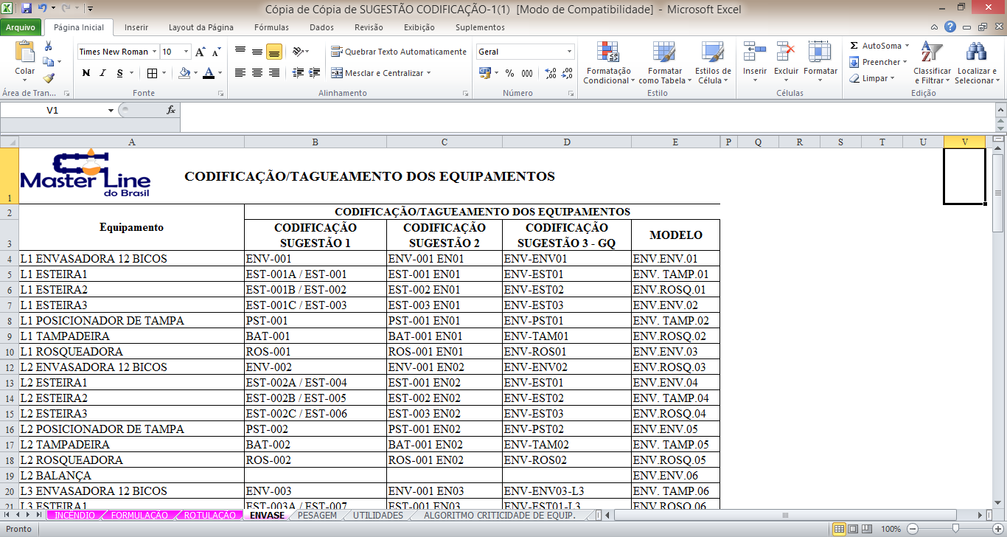

Fonte: Autor (2017).

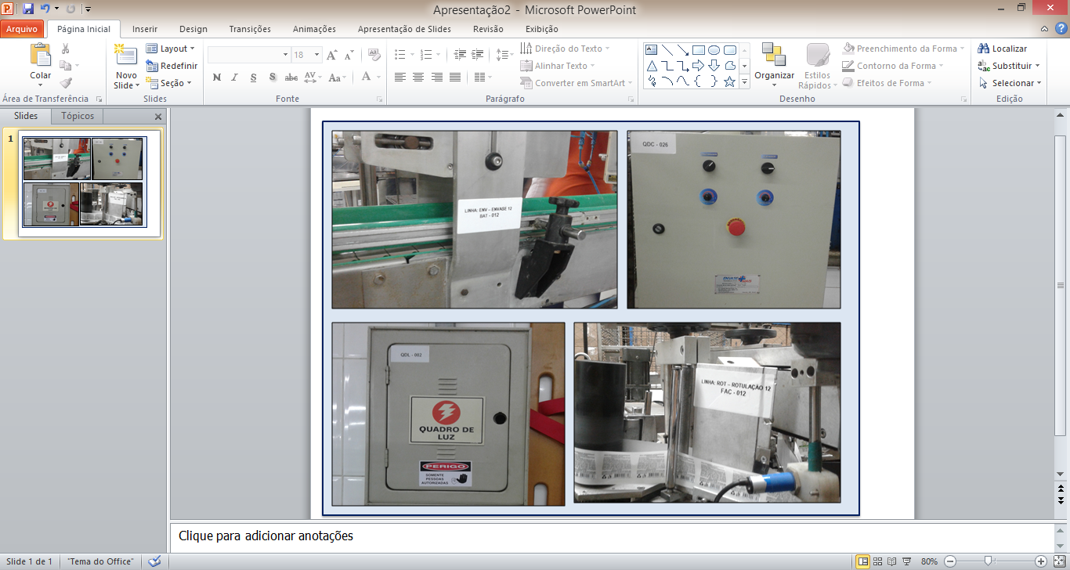

Figura 3 – Codificação dos Equipamentos

Fonte: Autor (2017).

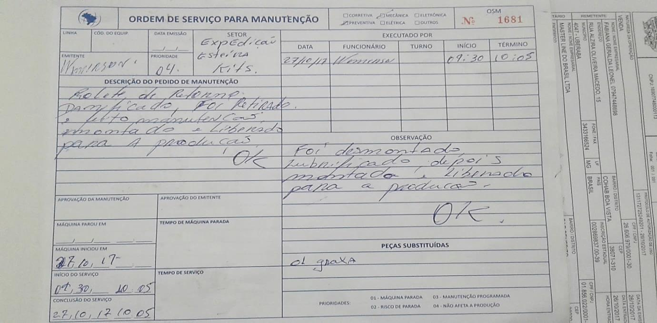

Figura 4 – Ordem de Serviço

Fonte: Autor (2017).

Tabela 2 – Dados Técnicos



Fonte: Autor (2017).

Tabela 3 – Padrão de Execução – Caldeira



Fonte: Autor (2017).



Figura 5 – Algoritmo de determinação da criticidade do equipamento

Fonte: Adaptado de Seixas, E. Análise de Falhas. Rio de Janeiro. Qualytek, 2005.

Tabela 4 – Avaliação do Grau de Criticidade do Equipamento

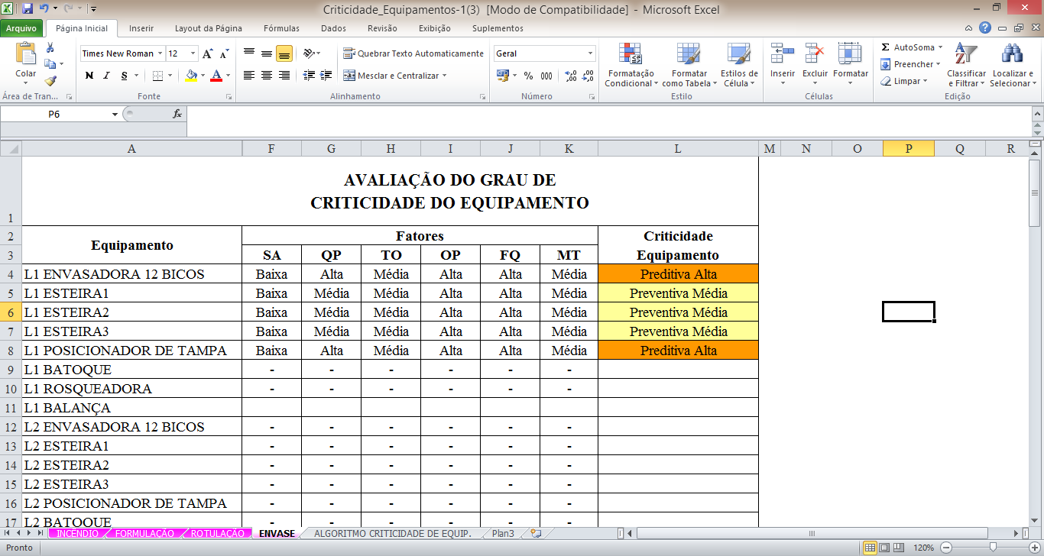

Fonte: Autor (2017).

**3.3.7 Lista de Peças e Sobressalente**

A tabela 5 que compõe uma listagem de algumas peças de maior criticidade para a Manutenção dos Equipamentos e Máquinas.

**3.3.8 Almoxarifado de peças**

A seguir Figura do almoxarifado de peças implantado, setor destinado para estoque de peças e itens sobressalentes críticos para a Manutenção.

**3.3.9 Análise de Quebra e Falha**

Com os registros das quebras e falhas através das O.S’s foi implantado a analise de falhas para identificação das possíveis causas e problemas inerentes a cada falha ocorrida a fim de, garantir à melhoria da qualidade e confiabilidade por meio da localização e eliminação as causas das falhas. O quadro 01 traz o registro de uma falha ocorrida.

Tabela 5 – Lista de Peças



Fonte: Autor (2017).

**3.3.10 Indicadores de Manutenção**

Indicadores são dados estatísticos relativos a um processo de Manutenção que se deseja controlar, com o estabelecimento de metas e padrões. E, a partir da análise destes dados, pode-se observar que os equipamentos seguem um padrão de comportamento.

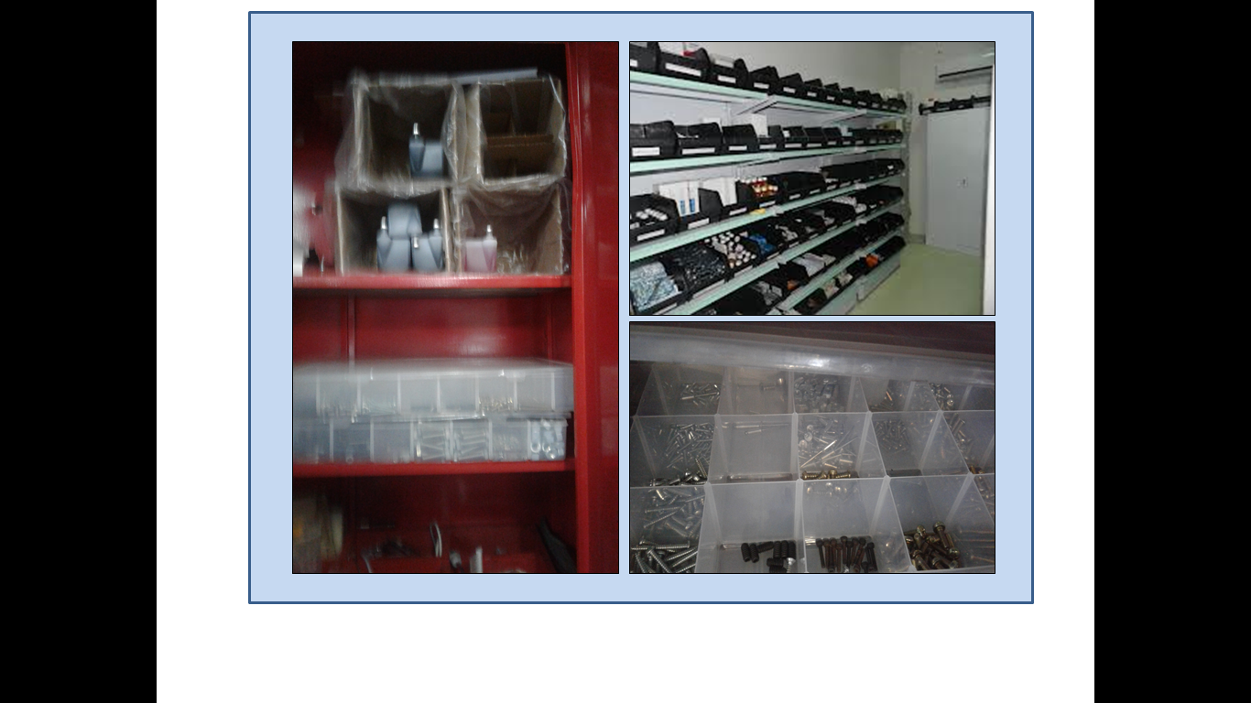

Figura 6 – Almoxarifado de Peças

Fonte: Autor (2017).

**3.3.10.1 Dados de Paradas**

Foi proposto indicadores de paradas para os principais setores Rotulação e Envase. Os indicadores são fonte de uma folha de verificação de parada por motivo. A analise está de acordo com os motivos 3 – Espera de mecânico, 4 – Manutenção Interna, 5 - Manutenção externa e 10 – Outros. As figura 08, figura 09 e figura 10 trazem alguns indicadores implantados para o setor de Rotulação.

**3.3.10.2 Tempo Médio Entre Falhas – MTBF**

O calculo do indicador MTBF correspondente ao tempo médio entre falhas foi calculado por meio da coleta de dados das O.S. realizadas pela equipe de Manutenção, pela equação 4 a seguir.

$$MTBF=\frac{TS-\sum{TR_{i}}}{Nav} \left[4\right]$$

A figura 12 traz o gráfico obtido com o indicador referente ao Tempo Médio entre Falhas (MTBF).

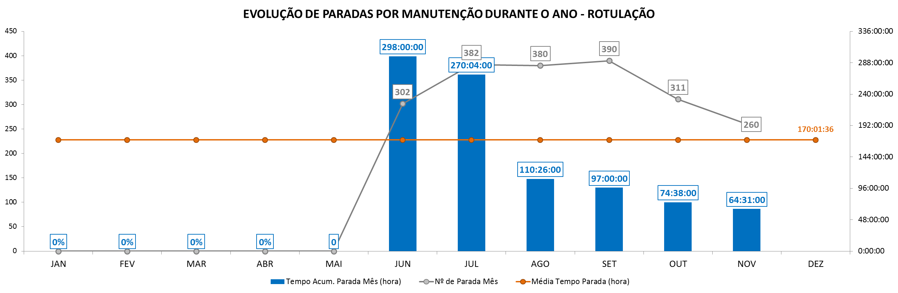

Figura 8 – Gráfico 1- Evolução de Paradas por Manutenção - Rotulação

Fonte: Autor (2017).

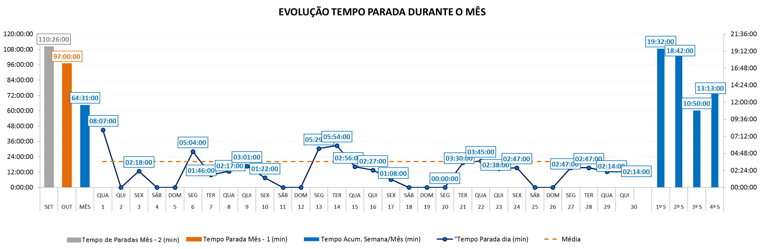

Figura 9 – Gráfico 2- Evolução de Tempo por Parada durante o Mês – Rotulação

Fonte: Autor (2017).

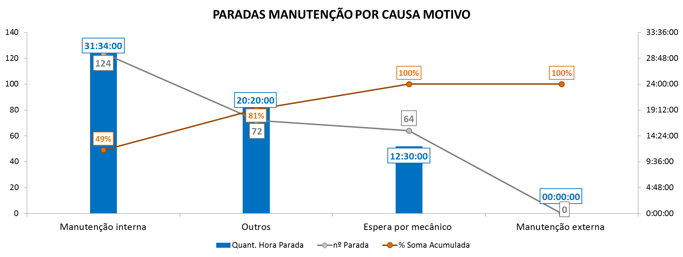

Figuras 10 – Gráfico 3 - Parada Manutenção por Motivo - Rotulação

Fonte: Autor (2017).

**3.3.12.3 Tempo Médio entre Reparos – MTTR**

O cálculo do MTTR correspondente ao Tempo Médio entre falhas foi calculado pelas O.S realizadas pela equipe de Manutenção a fim de obter o tempo de funcionamento até a constatação da próxima falha. O cálculo foi realizado por meio da equação 5 a seguir. A figura 11 traz o gráfico obtido com o indicador referente ao Tempo médio entre Falhas (MTTR).

$$MTTR=\frac{\sum{TR_{i}}}{Nav} \left[5\right]$$

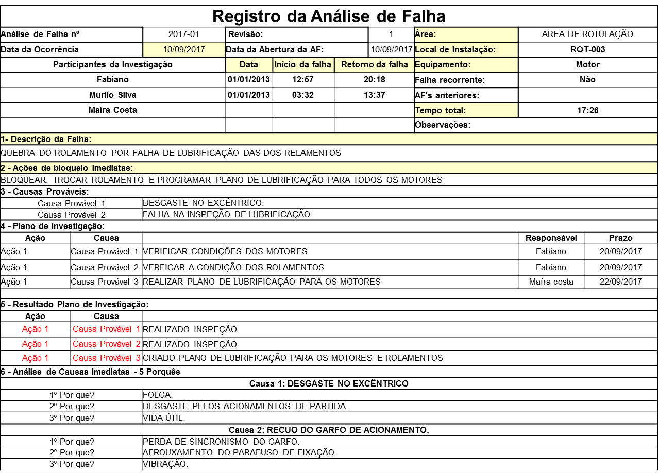

Quadro 1 – Analise de Falha

Fonte: Autor (2017).

**3.3.12.4 Disponibilidade**

Com os cálculos do MTTR e MTBF foi possível obter a disponibilidade dos equipamentos, por meio da equação 5 a seguir.

$$Disponibilidade=\frac{TMEF}{TMEF+TMPR} \left[3\right]$$

A figura 13 traz o gráfico obtido com o indicador de disponibilidade dos equipamentos.

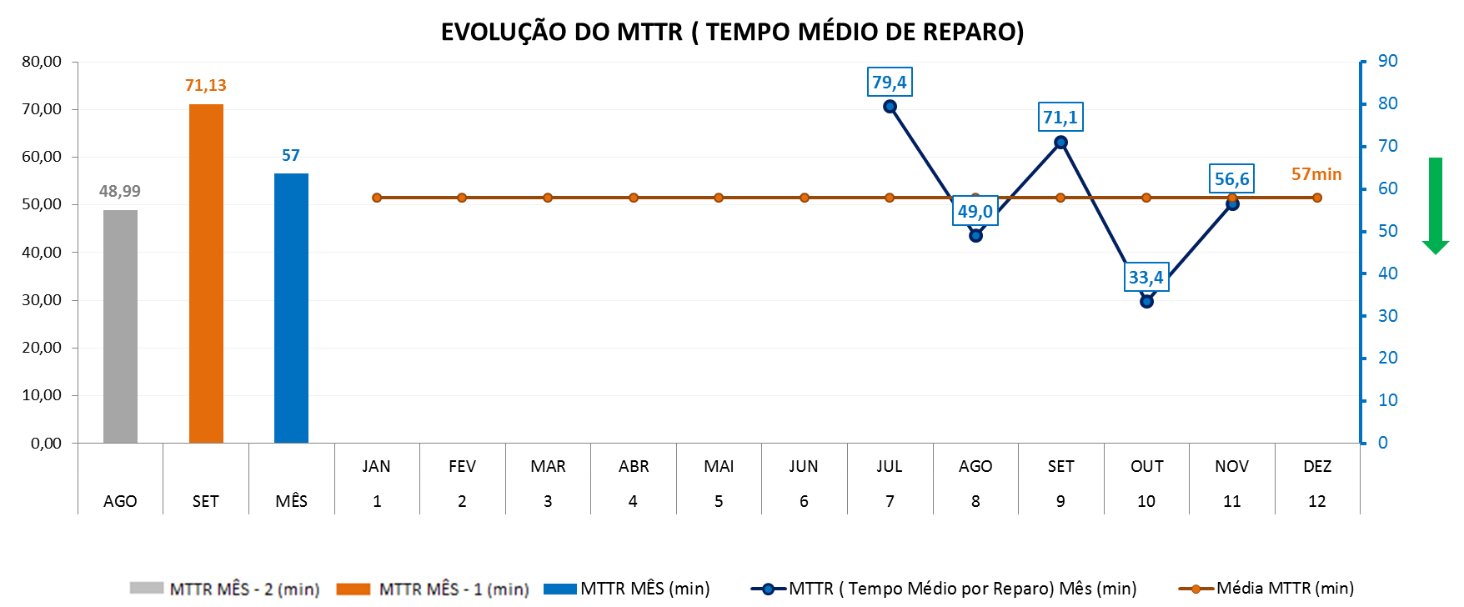

Figura 11 – Gráfico 4 – Evolução do MTTR

Fonte: Autor (2017).

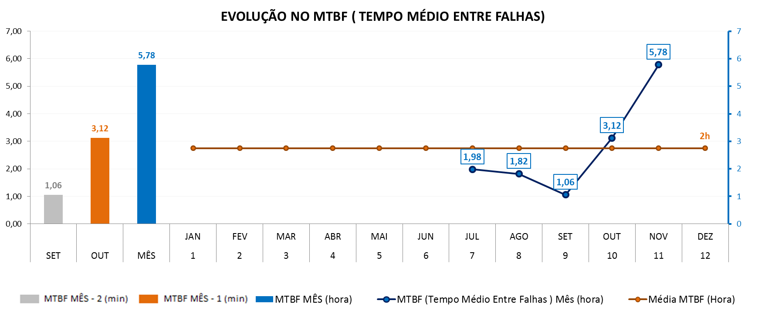

Figura 12 – Gráfico 5 – Evolução do MTBF

Fonte: Autor (2017).

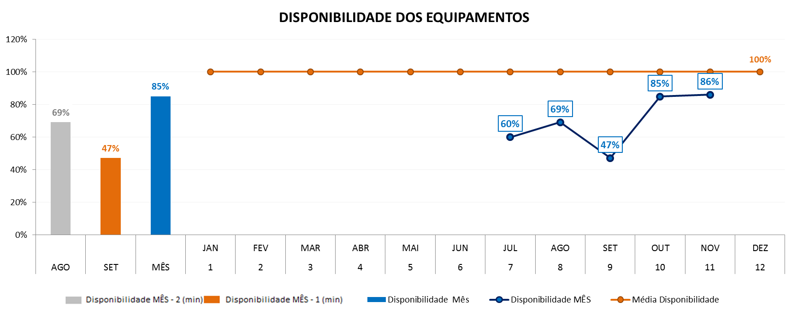

Figura 13 – Gráfico 6 – Disponibilidade dos Equipamentos

Fonte: Autor (2017).

**4. CONSIDERAÇÕES FINAIS**

**4.1 Resultados Alcançados**

Durante o estudo de caso fica indiscutível a necessidade de implantação de sistemas de Gestão da Manutenção nas organizações que querem gerir seus negócios, numa visão holística e estratégica. A Gestão da Manutenção passa de uma visão de custos para um setor responsável pela redução de falhas ou desempenho de nos processos de manufatura.

Contudo por meio da implantação do sistema de Gestão de Manutenção foi possível garantir a maior confiabilidade e disponibilidade das maquinas e equipamentos da empresa. Mantendo-se assim as condições básicas de projeto e de operação das máquinas.

Com a implantação do sistema de Manutenção foi possível obter redução em 32% no número de paradas por Manutenção no Setor de Rotulação e 40% das paradas por Manutenção no Setor de Envase. E melhoria de 26% na disponibilidade dos equipamentos, passando para uma confiabilidade de 86% na disponibilidade de máquinas e equipamentos. Logo, resultando em uma maior confiabilidade e otimização dos custos.

Com melhoria de 47% no resultado referente à perda lucro obtida pelo por equipamento parado, em relação ao inicio das medições, por tempo de parada de máquina por falha, a melhoria na disponibilidade das maquinas e equipamentos relacionados com a redução de defeitos, representou em média R$161.735,59 por mês referente ao retorno do investimento realizado (ROI). Valor representado pela média de produtos produzidos e comercializados pelo preço médio de venda.

A função Manutenção trouxe a redução de paradas, redução de perdas, melhoria na politica de fornecedores para avanço na aquisição de equipamentos de qualidade dentro da área industrial colaborando com a lucratividade dentro da planta fabril.

Contudo, obteve-se o nascimento de uma nova visão sobre a Função Manutenção compreendendo que a mesma não é apenas um centro de custo, mas também uma estratégia para melhoria de qualidade e lucratividade para a empresa. É evidente que as melhores práticas em Manutenção devem ser adequadas para cada tipo de empresa. Todavia, será necessária a quebra de paradigmas e a mudança de cultura. Mas para isso, a empresa deve compartilhar informações com o espírito de cooperação, com benefícios recíprocos.

Entender o tipo de Manutenção adequada para cada organização foi um fator de sucesso, garantia de otimização nos processos e, por consequência, maior lucratividade, ou seja, a função Manutenção não apenas garante a sobrevivência das organizações, mas possibilitar-lhes crescimento e expansão.

**4.2 Limitações**

Durante a implantação do Sistema de Manutenção foi possível detectar alguns entraves principalmente da adequação a nova cultura de Manutenção e o novo conceito de Manutenção de forma preventiva.

A grande dificuldade é cuidar e gerenciar as coisas mais simples, realizar o controle dos os ativos dentro da empresa. É válido que as máquinas não podem parar que é necessário reduzir custos, é necessário manter o ativo, porém esta realidade ainda deve ser trabalhada de melhor forma. A equipe de Manutenção juntamente com tecnologia e metodologia de trabalho deverá impactar a grandes resultados dentro da empresa.

O setor de Manutenção deve ter foco na solução de problemas, e a melhoria contínua deve aplicada para a redução de falhas e o volume de Manutenção preventiva. Para isso, é necessário considerar a capacitação como uma das atividades de grande relevância para a empresa, para aumento no desempenho é necessário sempre um ambiente motivador e de melhoria continua, pois o resultado destas pratica dependem diretamente da motivação e habilidade de cada individuo dentro da organização.

**4.3 Propostas de Trabalhos Futuros**

Para um melhor Planejamento de Manutenção e possível implementação de melhores praticas dentro da função Manutenção para gerenciamento e controle da Função Manutenção.

Como o uso da Manutenção Produtiva Total (TPM) uma metodologia estruturada e centrada no processo de melhoria contínua, que se esforça para otimizar a eficiência de produção, identificando e eliminando as perdas de eficiência da produção em todo o sistema, visando a implantação de programas de treinamento e capacitação adequados para a Gerência de Manutenção e para a mão de obra envolvida com as tarefas da Manutenção.

A aplicação de recursos de informática e sistemas de informação como software de Manutenção, com principal objetivo da implantação auxiliará ao planejamento e controle da Manutenção (PCM), por maio da manipulação de dados, programação e controle da Manutenção, fim de auxiliar do aumento de competividade.

Aplicação do FMEA, ferramenta para antecipar os potenciais de falha dos equipamentos e recomendar ações corretivas para eliminar ou amenizar seus efeitos, para antecipar os potenciais de falha dos equipamentos e recomendar ações corretivas para eliminar ou amenizar seus efeitos.

**REFERENCIAS**

ABRAMAN, ASSOCIAÇÃO BRASILEIRA DE MANUTENÇÃO. Situação da Manutenção no Brasil – **Documento Nacional**. Rio de Janeiro: Abraman, 2003.

ASSOCIAÇÃO BRASILEIRA DE NORMAS TÉCNICAS. 1994. Rio de Janeiro. **NBR 5462**, Confiabilidade e mantenabilidade - terminologia. Rio de Janeiro, 37p.

ASSOCIAÇÃO BRASILEIRA DE NORMAS TÉCNICAS. 1983. Rio de Janeiro. **NBR 8190**, Simbologia de instrumentação, Rio de Janeiro.

AHUJA, I. P. S.; KHAMBA, J. S.. Strategies and success factors for overcoming challenges in TPM implementation. **Journal Of Quality In Maintenance Engineering**, Patiala, India, v. 14, n. 2, p.123-147, 2008.

BRANCO FILHO, G. **Indicadores e Índices de Manutenção**. 2.ed. Rio de Janeiro: Editora Ciência Moderna Ltda., 2006.

BRANCO FILHO, G. **Dicionário de Termos de Manutenção, Confiabilidade e Qualidade**. 1.ed. Rio de Janeiro: Editora Ciência Moderna Ltda., 2000.

BRANCO FILHO, G. **A Organização, o Planejamento e o Controle da Manutenção.** 2. ed. Rio de Janeiro: Editora Ciência Moderna Ltda , 2008.

CORTÉS, C. J. B.; JIMÉNEZ, S. G.; GONZÁLEZ, F. A.; GELBUKH, A. Recomendación de productos a partir de perfiles de usuario interpretables.v.19,n.45, 2004,Colômbia. **Revista Tecnura**, 2004.p. 89-100.

CHIOCHETTA, J C; HATAKEYAMA, K; MARÇAL, R F M. Sistema de Gestão da Manutenção para a Pequena e Média Empresa. In: ENCONTRO NACIONAL DE ENGENHARIA DE PRODUÇÃO, 24. 2004, Florianópolis. **Anais do XXIV ENEGEP.** Florianópolis: Abepro, 2004. p. 604 - 611.

CAMPOS, F.C. **Um sistema de apoio à decisão em gerência de Manutenção de frotas de veículos.** 1994. 113 p.Dissertação de Mestrado em Engenharia Mecânica, Escola de Engenharia de São Carlos, São Carlos, 1994.

CAMPOS V. F. **Gerenciamento da rotina do trabalho do dia-a-dia** . 8 ed. Nova Lima: INDG Tecnologia e Serviços Ltda, 2004.

ISHIKAWA, K. **Controle de Qualidade Total**. Rio de Janeiro: Campus. 1993.

KARDEC, A; NASCIF, J. **Manutenção Função Estrategica. 1ed.** Rio de Janeiro: Qualitymark, 1999.

KARDEC, A. K; NASCIG, J. **Manutenção Função Estratégica.** 3ed. Rio de Janeiro: Qualitymark, 2002.

KARDEC, Alan; NASCIF, Júlio. **Manutenção Função Estratégica.** Rio de Janeiro: Qualitymark, 2015.

NEPOMUCENO, L. X. **Técnicas de Manutenção Preditiva**. Volume 1. São Paulo: Edgar Blücher Ltda, 1999.

NEPOCUMENO, L. X. **Técnicas de Manutenção preditiva:** Volume 1. São Paulo: Edgard Blucher Ltda, 2002.

NAJI, A; BEIDOURI, Z; OUMANI, M; BOUKSOUR,O. Maintenance Management and Innovation in Industries: A Survey of Moroccan Companies. **International Journal Of Innovation,** [s.l.], v. 4, n. 2, p.188-197, 1 dez. 2016.

PIECHNICKI, Ademir Stefano. **Metodologias para Implantação e Desenvolvimento de Sistemas de Gestão da Manutenção: As Melhores Práticas.** 2011. 73 f. Monografia (Especialização) - Curso de Gestão Industrial: Produção e Manutenção, Universidade Tecnológica Federal do Paraná, Ponta Grossa, 2011.

PEREIRA, M.J. **Engenharia de Manutenção**: teoria e prática. Rio de Janeiro: Editora Ciência Moderna Ltda., 2011.

PINTO, A.; NASCIF, J. **Manutenção Função Estratégica.** 2. ed. Rio de Janeiro: Qualitymark, 2002.

SEIXAS, E.; **FMEA: Análise de falhas.** 1. ed.Rio de Janeiro: Qualytek, 2005.

SILVA, R. P. **Gerenciamento do Setor de Manutenção.** 2004. 92 p. Monografia (Especialização) - Curso de Especialização em Gestão Industrial, Departamento de Departamento de Economia, Contabilidade e Administração, Universidade de Taubaté, Taubaté, 2004.

SULLIVAN, G. P.; PUGH, R.; MELENDEZ, A. P.. **Operations & Maintenance Best Practices:** A Guide to Achieving Operational Efficiency. Eua: Llc, 2004.

VIEIRA, M.G. **Introdução à Manutenção.** 1991. 15 p. Publicação, Escola de Engenharia de São Carlos, São Carlos, 1991.

VIANA, H. R. G. **Planejamento e Controle da Manutenção**. Rio de Janeiro: Qualitymark, 2009.

WIREMAN. Terry. **Benchmarking Best Practices In Maintenance Management** Hardcover, Industrial Press. 2003

XENOS, H. G. **Gerenciando a Manutenção Produtiva**. 1 ed. Nova Lima: INDG Tecnologia e Serviços Ltda, 2004.

XENOS, H. G. **Gerenciando a Manutenção produtiva.** 2. ed. Nova Lima: Falconi, 2014.

TAKAHASHI, Y ; OSADA, T. **Manutenção Produtiva Total**. 2.ed. São Paulo:

Instituto IMAN, 2000. 322p.

TAVARES, L.A, **Controle de Manutenção por Computador.** JR Editora Técnica Ltda, 1987,214p.